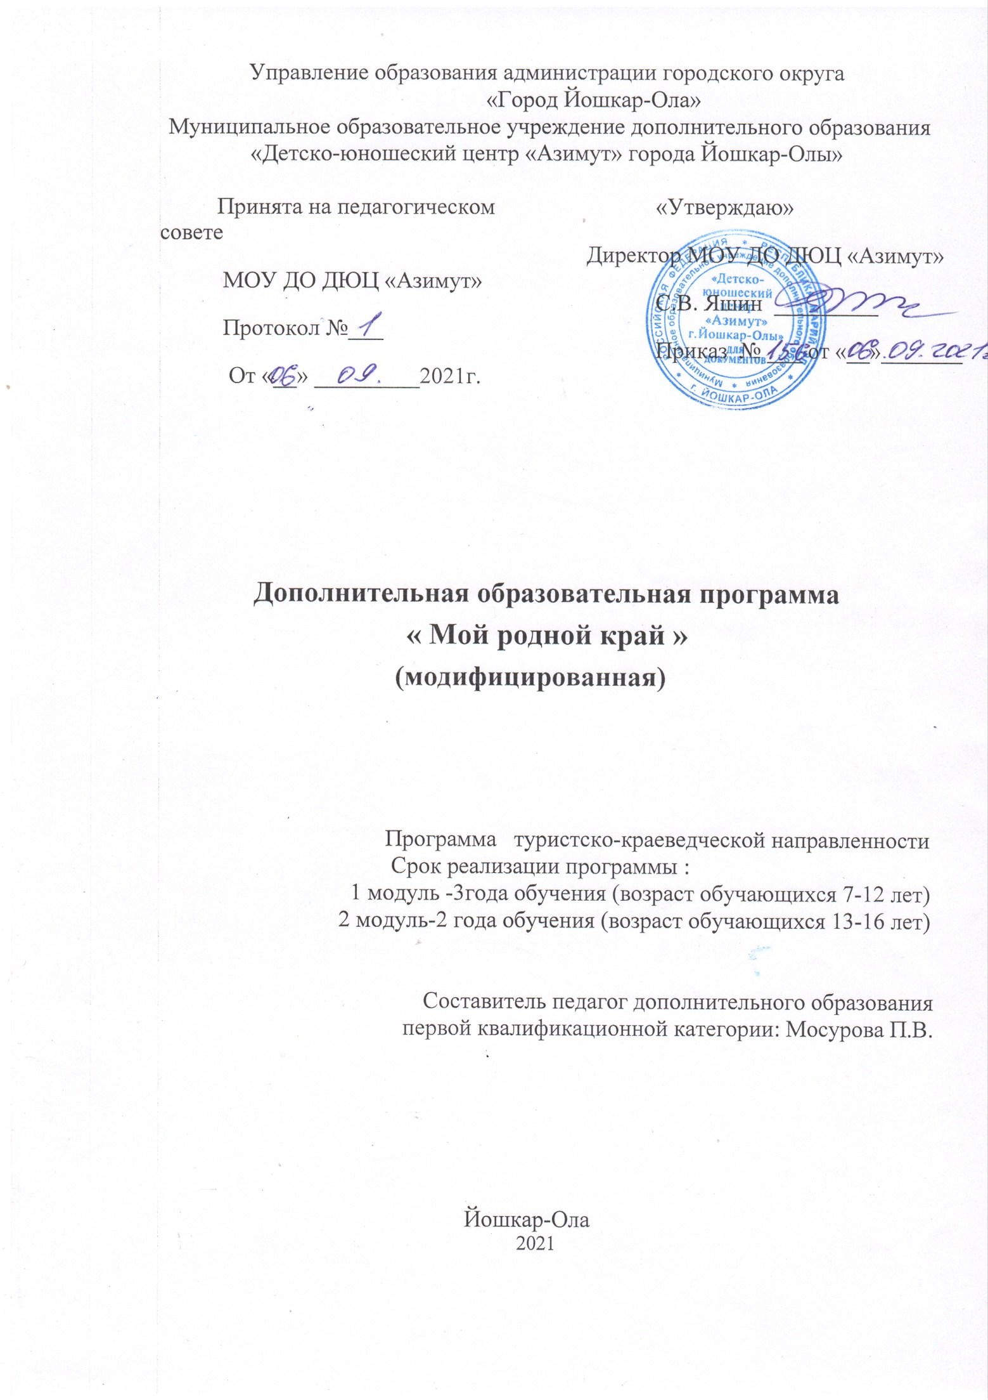

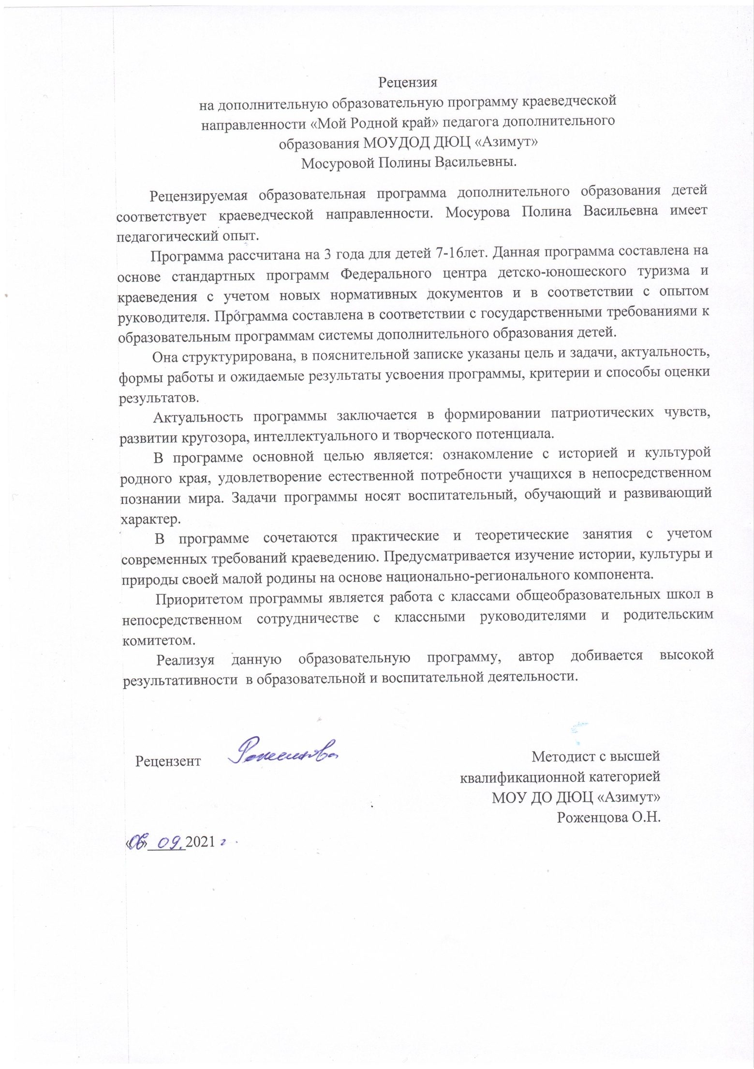
Пояснительная записка
Актуальность и практическая значимость программы

В рамках курса «Краеведение» можно успешно решать важнейшие задачи образования в школе формирование предметных и метапредметныхуниверсальных способов действий создание психолого-педагогических условий для индивидуального развития и др.
Специальное значение этого учебного предмета состоит в формировании у учащегося представлений об истории и культуре народов республики Марий Эл, а также в формировании ценностных ориентиров, высоких морально-этических норм, в создании условий для познания и позиционирования себя как носителя определенной культуры, исторически связанной с родной землей и поколениями предков.
Программа направлена на содержательное взаимодействие школы с семьей, с учреждениями дополнительного образования, культуры для построения логично развивающейся системы воспитания с разнообразными формами внеклассной и внешкольной работы.
Основная цель предмета – формирование представлений об истории и культуре народов края, формирование и развитие социального опыта школьника.
Ценностные ориентиры данной программы отражают целевые установки образования, а именно, формирование:
- * Основ гражданской идентичности посредством воспитания чувства сопричастности к истории и культуре народов мари, России;
- * Психологически комфортных условий общения, сотрудничества на основе доброжелательности, внимания и уважения к людям;
- *Ценностных ориентиров личности на основе принципов гуманизма;
- *Умения учиться, т.е. расширение и формирование мотивов познания и творчества, способности к организации своей деятельности; самостоятельности, инициативы и ответственности личности.
В результате изучения предмета у ученика будут сформированы личностные, регулятивные, познавательные и коммуникативные универсальные учебные действия как основа умения учиться.
Краеведение имеет большое значение в воспитании патриотических чувств школьников, расширении кругозора, развитии их интеллектуального и творческого потенциала. «Малая родина» ребёнка - это и природа, которая его окружает, семья, дом, детский сад, школа, это и памятные места города, его исторические и культурные центры, это и известные люди, гордость и слава нашего края.
На данный момент изучение родного края выступает как ведущий фактор воспитания патриотизма и становится особенно актуальным.
Краеведение развивает у учащихся наблюдательность, мышление, воспитывает волю, любознательность, познавательные интересы, собирательскую активность, способствует увлечению наукой.
При изучении своей местности у учащихся формируются правильные представления о многих объектах, явлениях и процессах, которые в свою очередь, служат основой для формирования научных понятий и представлений об окружающем мире. Тем самым краеведческий принцип даёт возможность строить преподавание согласно дидактическому правилу: «От неизвестного к неизвестному, от близкого к далёкому».
Благодаря краеведению решается важная педагогическая проблема - соединение обучения с жизнью. Патриарх отечественного краеведения, председатель Союза краеведов России С.О.Шмидт утверждает, что «интерес к тому, что ближе всего, - основа интереса ко всему остальному и путь к пониманию этого «остального», к развитию общих представлений о мире и обществе».
Новизна программы в организации индивидуальной и коллективнотворческой деятельности обучающихся по приобретению новых знаний об истории и культуре родного края из разных источников информации, творческая переработка информации и создание самостоятельных исследований, проектов.
Программа призвана обогатить знаниями об историческом прошлом нашего города, республики, культурных традициях прошлого и настоящего, воспитывать школьников на примерах мужества, героизма, мудрости наших земляков, развивать интеллектуальные и творческие способности обучающихся, воспитывать чувства гражданственности и патриотизма.
Цели и задачи программы
Основная цель программы - формирование патриотического сознания школьников средней возрастной группы на основе изучения истории и культуры РМЭ и Йошкар-Олы.
Задачи
Обучающие:
• Развить интерес к изучению малой родины через различные формы краеведческой работы,
- Формировать желание и умение участвовать в поисковой, творческой деятельности в природе и социуме,
- Обучать способам работы с информацией: поиск, анализ,
преобразование, передача, хранение информации, её использование в учебной деятельности и повседневной жизни,
- Осваивать историко-обществоведческие знания об окружающем мире (история улиц, площадей, зданий, города, рода...),
- Формировать умение строить монологическое высказывание (по предложенной теме, по заданному вопросу).
Развивающие:
- Развивать воображение как основу решения творческих задач,
- Развивать мышление как умение анализировать, сравнивать, обобщать факты,
- Развивать эстетические чувства.
Воспитательные:
- Формировать культуру общения и поведения в социуме,
- Воспитывать у обучающихся бережное отношение к
этнокультурному наследию родного края,
Воспитывать творческую личность. .
Педагогические технологии, применяемые при освоении содержания
программы: технологии проектной деятельности, обучение в сотрудничестве, исследовательская деятельность, здоровьесберегающие технологии.
Предлагаемая программа по краеведению строится с учётом
- Доступности (содержание выстроено с учётом познавательных возможностей обучающихся)
- Возрастных и индивидуальных особенностей обучающихся
(содержание, формы и методы работы учитывают психологические возможности развития ребёнка)
- Наглядности, что обеспечивает развитие у детей точных представлений об отдельных предметах и явлениях в природе и обществе на территории нашего города и республики
- Краеведческого принципа, который способствует развитию любознательности, познавательного интереса у детей к тому, что их окружает, к своей малой Родине.
При реализации данной программы нашими социальными партнёрами выступают:
- МУ «Музей истории города Йошкар-Олы»
- ГУ «Государственный архив Республики Марий Эл»
- ГОУ ДОД РМЭ «ДЮЦ «Роза ветров»
- ГДОУ «Детский сад №36 «Вишенка»
- Департамент экологической безопасности, природопользования и защиты населения Республики Марий Эл
- МОУ «СОШ №29 г. Йошкар-Олы»
- ГОУ ДОД РМЭ «Дворец творчества детей и молодёжи»
- Управление культуры администрации городского округа «Город Йошкар-Ола»
- Музей леса
- Музей спортивной славы
- Марийское региональное отделение Всероссийского общества охраны
памятников ^
12.Отдел воинской славы МУ «Музей истории города Йошкар-Олы»
- Марийский государственный технический университет
- Библиотеки города Формы работы:
- тематические, календарные праздники,
- беседы,
- экскурсии и походы по родному краю,
- мини-экспедиции,
- музейные занятия,
- выступления перед сверстниками по итогам проделанной работы,участие в городских конкурсах по краеведению.
Сроки реализации программы.
Программа рассчитана на 3 года.
Формы и режим занятий.
Основными формами являются: беседа, практические занятия, праздники, мини-экспедиции, экскурсии, исследования.
Занятия проводятся 3 раза в неделю по 2 часа. Программой предусмотрены индивидуальные занятия (до 2 часов в неделю) и занятия по подгруппам (до 2 часов в неделю) при подготовке к выступлениям, концертам, массовым мероприятиям. А так же экскурсии, походы выходного дня (до 4 часов в день).
Место курса «Краеведения» в учебном плане
История родного края усваивается через деятельностный подход. Критериями оценки обучающихся являются умение определять общее и специфичное в Республике Марий Эл, составлять связный рассказ о малой родине, исполнять народные песни и пляски. Танцы и игры, мастерить и изготовлять элементарные традиционные изделия декоративно- прикладного искусства, использовать в исследовательской работе и в сборе краеведческих материалов первоначальные навыки проектной деятельности информационно-коммуникационных технологий.
По окончании каждого курса ребята выполняют разноуровневые творческие, практические задания и выполняют поисково-исследовательскую работу.
Прогнозируемые результаты и способы их проверки.
Результатами реализации программы «Краведение» у обучающихся должны быть:
- усвоение комплексных знаний по предмету «Краеведение», понимание взаимосвязи природоведческих, исторических, искусствоведческих и наук, формирование целостного мировосприятия;
- принятие тех духовно-нравственных ценностей, которые были осмыслены, прочувствованы в ходе учебно-практической деятельности по курсу «Краеведение»;
- формирование и воспитание чувства гражданственности, патриотизма, т.е. ценностного отношения к родному краю, народам мари, России, к историко-культурному наследию; элементарных представлений об истории и культуре своего населенного пункта, городов Республики Марий Эл, о многообразии этнических традиций ценностей народов, проживающих в нашем регионе; опыта социальной и межэтнической, межкультурной коммуникации;
- формирование и воспитание нравственных чувств, т.е. начальных представлений о моральных нормах и правилах нравственного поведения у разных этнических, конфессиональных обществ республики Марий Эл: нравственно-этнического опыта взаимодействия с представителями разного возраста при выполнении учебно-практических задач; умения анализировать нравственную сторону своих поступков и поступков других людей;
-формирование и воспитание трудолюбия, творческого отношения к учению, труду, к жизни, т.е. ценностного отношения к трудовым достижениям людей своего народа; ценностного и творческого отношения к учебе, труду; элементарных представлений о различных профессиях людей своего народа; первоначальных навыков творческого трудового сотрудничества со сверстниками и взрослыми; потребностей и начальных умений выражать себя в различных видах творческой деятельности;
- формирование ценностного отношения к здоровому образу жизни, т.е. элементарных представлений о взаимосвязи здоровья физического и нравственного на примере традиционной культуры народов, проживающих в Республике Марий Эл;
- формирование и воспитание ценностного отношения к природе, т.е. элементарных представлений о бережном отношении к природе и культуре народов нашего края; получение опыта эмоционально-чувственного взаимодействия с природой в ходе прогулок, экскурсий, наблюдения за природой;
- формирование и воспитание ценностного отношения к прекрасному, формирование представлений об этических ценностях, т.е. получение элементарных представлений о художественных ценностях, культур народов в ходе встреч с творческими людьми, в ходе экскурсий в музеи республики, посещения выставок и др.; умения наблюдать и видеть прекрасное в окружающем мире, выражать красоту через художественные образы; первоначального опыта самореализации в различных видах творческой деятельности.
К концу первого года обучения обучающиеся должны знать:
- наиболее значимые достопримечательности города Йошкар-Олы,
- названия известных площадей и улиц,
- названия рек, озёр Марий Эл
- представителей животного и растительного мира республики,
- фамилия, имена, отчества своих прародителей в 2-3 поколениях,
- профессии своих родителей, бабушек, дедушек,
- выдающихся людей - жителей города,
- историко-культурные достопримечательности города,
- основы народного календаря
- детский фольклор (пестушки, потешки, колыбельные песни)
- народные праздники, обычаи;
уметь:
- находить города на карте республики,
- объяснять причины образования города,
- объяснять символику герба города,
- играть в народные игры.
К концу второго года обучения обучающиеся должны знать:
- год основания и основные этапы образования города,
- самые крупные предприятия города,
- уникальные особенности Йошкар-Олы, отличающие её от других городов;
- традиции и обычаи крестьянской семьи,
- элементы старинной женской и мужской одежды, уметь:
- рассказывать историю возникновения Йошкар-Олы,
- изготовить некоторые старинные игрушки куклы
К концу третьего года обучения обучающиеся должны знать:
- выдающихся людей республики,
- важные исторические события и факты Йошкар-Олы,
- имена поэтов, писателей, художников марийского края;
- виды декоративно-прикладного искусства марийского края,
- обряды календарные и семейно-бытовые,
- русский свадебный обряд уметь:
- строить своё родословное древо,
- объяснить историю названия улицы, города,
- выполнять небольшие исследовательские задания,
- уметь с помощью опросника провести беседу,
- соблюдать правила поведения в музеях и театрах.

Учебно-тематический план 1 год обучения (216 часов)

№п/п | Тема | Всего  часов | Теория | Практика
1. | Вводное занятие. Знакомство с детьми. Конвенция о правах ребёнка | 4 | 2 | 2
2. | Что такое краеведение? Зачем и как изучать свой край | 2 | 2
3 | Древнейшее прошлое нашего края | 2 | 2
4. | Наши соседи. Карта Марий  Эл | 2 | 2
5. | Моя семья. Мои предки | 4 | 2 | 2
6. | Все работы хороши... (Знакомство с профессиями родителей)
7. | Введение в народную культуру. | 4 | 2 | 2
8. | Народный календарь | 2 | 2
9. | Детский фольклор. Пестушки, потешки. | 4 | 2 | 2
10. | Музыкальный фольклор. Колыбельные песни. | 4 | 2 | 2
11. | Изобразительное искусство — часть народной культуры. | 2 | 2
12. | Живём по народному календарю осени. | 24 | 10 | 14
13. | Сентябрь-листопад
14. | 1 2 Вводный у О 2 2  Крестьянская семья. Традиции и обычаи. 8 4 4  3 4 Рождение ребёнка. Традиции и обычаи. 2 2  Как тебя зовут? Значение имени 4 2 2  5 Жизнь ребёнка до года. Традиции и обычаи. 10 10  6 Роль матери в воспитании ребёнка на первом году его жизни  7 Воспитание детей в семье от 1-го года до 3-х лет  8 Воспитание детей от 3-х до 7-ми лет  9 Жизнь детей от 7-ми до 14- ти лет  10 Хороводный возраст. Разучивание хороводов 8 2 6  11 Обобщающее занятие 2 2  10 4 6  12 Город, в котором мы живём.  13 Загадки йошкар-олинских названий  14 Предприятия и культурные учреждения города  15 Природный комплекс Марий Эл 6 2 4  16 Охрана природы —  17 18 Природа Марий Эл на картинах художников  Жизнь крестьянина осенью 16 8 8  19 Жизнь крестьянина зимой 16 8 8  20 Традиции русского гостеприимства 4 2 2  21 Старинные женские головные уборы 4 2 2  22 Старинная женская 4 2 1 2~Z  хмурень, ревун
15. | Ноябрь- ворота зимы
16. | Обобщение по осени. Кузьминки по осени поминки.
17. | Город, в котором мы живём | 8 | 6 | 2
18. | Почему и как появилась Йошкар-Ола
19. | Как выглядел город в начале своей истории
20. | Загадки йошкар-олинских названий

21. | Площади  и улицы нашего города
22. | Живём по народному календарю зимы. | 24 | 8 | 16
23. | Русская народная игрушка.
24. | Как учились в старину.
25. | Святки - главный зимний праздник.
26. | Святки. Обычаи святок.
27. | Рождество  — семейный праздник.
28. | Зимние посиделки.
29. | Крещение. Крещенские сказания.
30. | Февраль — время посиделок.
31. | Зимние забавы детей.
32. | Масленица.
33. | Природный комплекс Марий Эл | 8 | 4 | 4
34. | Разнообразие растительного мира. Лекарственные и ядовитые растения
35. | Животный мир Марий Эл
36. | Реки и озёра нашей республики
37. | Живём по народному календарю весны | 24 | 12 | 12
38. | Март - время возвращения птиц
39. | Апрель - время подготовки к полевым работам
40. | Пасха
41. | Весна - начало посевов
42. | Весна - время выгона скота
43. | История в лицах. Известные люди нашего края. | 8 | 2 | 6
44. | Живём по народному календарю лета | 36 | 16 | 20
45. | Зелёные святки
46. | Июль - макушка леса. Время сбора трав.
47. | Июль-страдник. Праздник Ивана Купалы.
48. | Экскурсии  Жизнь в единении с природой. | 20 |  | 20
49. | Участие в мероприятиях школы, ДЮЦ «Азимут», города | 14 |  | 14

50. | Индивидуальные занятия | 20 |  | 20
 | Итого | 216 | 78 | 138

Учебно-тематический план 2 год обучения (216 часов)
№п/п | Тема | Всего  часов | Теория | Практика
1  2 | Вводный урок. Страна, город, род | 4 | 2 | 2
 | Крестьянская семья. Традиции и обычаи. | 8 | 4 | 4
3  4 | Рождение ребёнка. Традиции и обычаи. | 2 | 2
 | Как тебя зовут? Значение имени | 4 | 2 | 2
5 | Жизнь ребёнка до года. Традиции и обычаи. | 10 | 10
6 | Роль матери в воспитании ребёнка на первом году его жизни
7 | Воспитание детей в семье от 1-го года до 3-х лет
8 | Воспитание детей от 3-х до 7-ми лет
9 | Жизнь детей от 7-ми до 14- ти лет
10 | Хороводный возраст. Разучивание хороводов | 8 | 2 | 6
11 | Обобщающее занятие | 2 |  | 2
 |  | 10 | 4 | 6
12 | Город, в котором мы  живём.
13 | Загадки йошкар-олинских названий
14 | Предприятия и культурные учреждения города
15 | Природный комплекс Марий Эл | 6 | 2 | 4
16 | Охрана природы |  |  | —
17  18 | Природа Марий Эл на картинах художников
 | Жизнь крестьянина  осенью | 16 | 8 | 8
19 | Жизнь крестьянина зимой | 16 | 8 | 8
20 | Традиции русского гостеприимства | 4 | 2 | 2
21 | Старинные женские головные уборы | 4 | 2 | 2
22 | Старинная женская | 4 | 2 | 12

 | одежда
23 | Старинная  мужская одежда | 4 | 2 | 2
24 | Верхняя одежда. | 4 | 2 | 2
25 | Жизнь крестьянина  весной | 16 | 8 | 8
26 | История в лицах | 8 | 8
27 | Их имена в памяти народа
28 | Герои современности
29 | Строительство дома - семейное дело. Помочи. | 2 | 2
30 | Обряды и обычаи, связанные со строительством дома | 2 | 2
31 | Интерьер  крестьянского дома | 8 | 6 | 2
32 | Красный угол, его место и воль в жизни семьи. | 2 | 2
33 | Крестьянский двор | 6 | 4 | 2
34 | Всё о русской печке | 2 | 2
35 | Участие в мероприятиях школы, ДЮЦ «Азимут», города | 12 |  | 12
36 | Индивидуальные занятия | 20 |  | 20
37 | Экскурсии,походы | 32 |  | 32
38 | Итого | 216 | 88 | 128

Учебно-тематический план 3 год обучения (216 часов)
№п/п | Название раздела и темы | Всего  часов | Теория | Практика
1  2 | Моя малая Родина. Родина в моей жизни. Беседа. Анкетирование | 2 | 2
 | Моя семья. | 6 | 2 | 4
о | Традиции моей семьи
4 | Фото из семейного альбома
5 | Моя родословная
6 | Специфика фольклора | 2 | 2
7 | Фольклор и этнография | 2 | 2
8 | Фольклор и литература | 2 | 2
9 | Обрядовая поэзия. 3 вида обрядовой поэзии | 2 | 2
10 | Песня - один из видов обрядовой поэзии. Игровые песни. Лирические частые и протяжные песни | 12 | 4 | 8
11 | Обряд. Определение. Деление обрядов на календарные и семейно-бытовые | 4 1 | 4
12 | Народный календарь. | 4 | 4
13 | Народные календарные праздники. Праздники осени. Осенины. | 6 | 2 | 4
14 | Город, в котором мы живём | 12 | 6 | 6
15 | В судьбе страны - судьба города (названия улиц, отражающие исторические события)
16 | Улицы, названные в честь героев
17 | Город в прошлом и настоящем
18 | Учебные заведения города
19 | Экскурсия по городу. Обобщающее занятие
20 | Новогодние святочные обряды | 12 | 2 | 10

21 | Масленица. Масленичная неделя | 12 | 2 | 10
22 | Весна. Заклинание и призывание весны | 8 | 2 | 6
23 | Семик. Семицкая неделя. Троица | 6 | 2 | 4
24 | Лето. Праздник Ивана Купалы. | 4 | 2 | 2
25 | Природный комплекс Марий Эл | 4 | 4
26 | Природоохраняемые  территории
27 | Экология города
28 | История в лицах | 14 | 6 | 8
29 | Памятники Йошкар-Олы
30 | Медаль за бой, медаль за труд из одного
31 | У войны и женское лицо
32 | Война лишила их детства
33 | «Никто не забыт»
34 | Семейно-бытовая обрядовая поэзия | 4 | 4
35 | Круг жизни человека | 4 | 4
36 | Поэзия, связанная с рождением человека. | 6 | 4 | 2
37 | Родины-крестины. Младенчество, детство. Детский фольклор | 10 | 2 | 8
38 | Девичество. Обряды и обычаи, связанные с традициями на Руси. | 10 | 2 | 8
39 | Прикладноеискусствосимволика вышивки, одежды | 4 | 2 | 2
40 | Свадьба - главное событие в жизни человека. | 6 | 4 | 2
41 | Основные Этапы свадебного обряда
42 | Сватовство,  сговор, девичник
43 | Свадебный поезд. Пир
44 | Радуница - традиция поминовения
45 | Участие в мероприятиях школы, ДЮЦ «Азимут», города | 14 | 14

46 | Индивидуальные занятия | 20 |  | 20
47 | Экскурсии, походы, экспедиции | 24 |  | 24
48 | ИТОГО | 216 | 88 | 128

Учебно-тематический план для обучающихся 13-16 лет.
1 год обучения (216 часов)
№ п/п | Название раздела и темы | Всего часов | Теория | Практика
1 | Моя малая Родина. Родина в моей жизни. Беседа, анкетирование. | 4 | 2 | 2
2 | Марийский край в Российской империи (18 век). Расселение и численность марийцев. Тестирование. | 4 | 2 | 3
3 | Переселение марийцев Поволжья. Формирование восточных марийцев | 3 | 3
4 | Крестьянское жизнеобеспечение марийцев. Поход в музей им. Евсеева | 6 | 2 | 4
5 | Управление марийской деревней. Социальные отношения | 3 | 3
6 | Массовое крещение марийцев. Подготовка докладов | 4 | 2 | 2
7 | Наказы марийцев в Уложенную комиссию. Составление презентаций | 3 | 2 | 1
8 | Участие марийцев в крестьянской войне под предводительством Е. И. Пугачева. Поход в музей | 6 | 2 | 4
9 | Культура марийцев. Составление презентаций. | 4 | 2 | 2
10 | Марийцы в 19 веке.  Изменения в жизнеобеспечении марийцев: традиции  и новации | 4 | 2 | 2
211 | Социальное положение марийцев. Реформа П. Д. Киселева и управление марийской деревней | 4 | 3 | 1
12 | Христианизация марийского края. Составление докладов. | 4 | 2 | 2
13 | Крестьянские восстания марийцев | 3 | 2 | 1
14 | Национальное движение. Противостояние марийского  язычества и христианства | 4 | 3 | 1
15 | Культура и быт марийцев. | 4 | 3 | 1
16 | Марийский край во второй половине 19 века | 4 | 4
17 | Развитие промышленности. Подготовка докладов | 4 | 2 | 2
18 | Торговля. Козьмодемьянская лесная ярмарка. | 4 | 3 | 1
19 | Земская реформа и земское движение в марийском крае. Презентация | 4 | 2 | 2
20 | Развитие просвещения. | 4 | 3 | 1
21 | Система Ильминского , деятельность первых просветителей. Подготовка докладов | 4 | 3 | 1
22 | Первые сельские школы. Поход в школьный музей. | 6 | 2 | 4
23 | Заметки А.И. Герцена об удмуртах и марийцах Вятской губернии. Рефераты. | 6 | 2 | 4
24 | Исследователь И.Н. Смирнов и его труды. Презентация | 4 | 2 | 2
25 | Первые нотные публикации марийского музыкального фольклора | 4 | 2 | 2
26 | Семья и общество. Особенности семейных отношений у разных народов. Поход в музей. | 6 | 2 | 4
27 | Притча о Царе, отправляющемся на войну, притча о возвращении блудного сына. | 3 | 3
28 | Народные и религиозные праздники. | 3 | 3
29 | Гостеприимство. Традиционные гостевые песни. Презентации. | 4 | 3 | 1
30 | Традиционные праздничные блюда. | 3 | 3
31 | Праздничная одежда, обувь. | 2 | 2
32 | Праздничный этикет. | 2 | 2
33 | Интонационное родство марийских, венгерских , финских и эстонских песен. Прослушивание муз.композиций. | 3 | 3
34. | Марийские народные песни. Опера И. Молтова«Элнет». | 3 | 3
35 | Жанр пейзажа в творчестве художников республики. Поход в музей. | 6 | 2 | 4
36 | Разнообразие сюжетов пейзажных картин. | 6 | 2 | 4
37 | Город в котором мы живем. Экскурсии | 8 | 4 | 4
38 | Современные издания и публикации о городе Йошкар-Оле | 4 | 3 | 1
40 | В судьбе страны - судьба города Йошкар-Олы (названия улиц, отражающие исторические события) | 6 | 4 | 2
41 | Улицы Йошкар-Олы, названные в честь героев.  Город Йошкар-Ола в прошлом и настоящем | 6 | 6
42 | Учебные заведения города | 3 | 3
43 | Экскурсия по городу. Обобщающее занятие. | 8 | 4 | 4
44 | Индивидуальные занятия | 20 |  | 20
45 | Экскурсии, походы, экспедиции | 25 |  | 25
46 | ИТОГО | 216 | 110 | 106

Учебно-тематический план для обучающихся 13-16 лет.
2 год обучения (216 часов)
№ п/п | Название раздела и темы | Всего часов | Теория | Практика
1 | Моя малая Родина. Родина в моей жизни. Беседа, анкетирование. | 4 | 2 | 2
2 | Отсталая периферия Российской империи | 4 | 2 | 3
3 | Промышленность. Особенности рабочего класса и буржуазии. | 3 | 3
4 | Общественные движения | 6 | 2 | 4
5 | Развитие культуры | 3 | 3
6 | Роль Казанского университета в просвещении народов Поволжья | 4 | 2 | 2
7 | Марийский край в революционные годы | 3 | 2 | 1
8 | Марийский край в годы Первой мировой войны. Газета «Война Увер» | 6 | 2 | 4
9 | Периодическая печать на марийском языке. | 4 | 2 | 2
10 | Первые произведения на марийском языке | 4 | 2 | 2
11 | Изображение исторических событий нач. 20 века в марийской литературе. | 4 | 3 | 1
12 | Подъем национального движения | 4 | 2 | 2
13 | Установление Советской власти в населенных пунктах Марийского края. | 3 | 2 | 1
14 | Национальный областной съед мари и II Всероссийский съезд народа мари | 4 | 3 | 1
15 | Население Марийского края в условиях «военного коммунизма» | 4 | 3 | 1
16 | Обзор о жизни и творчестве марийских писателей | 4 | 4
17 | Развитие культуры и образования | 4 | 2 | 2
18 | Марийский край в годы строительства социализма | 4 | 3 | 1
19 | Образование Марийской автономной области | 4 | 2 | 2
20 | Социально-экономическое развитие области | 4 | 3 | 1
21 | На путях индустриализации | 4 | 3 | 1
22 | Создание колхозов | 4 | 2 | 2
23 | Развитие культуры | 4 | 2 | 3
24 | Становление марийской профессиональной музыки И. Палантай и его первые хоровые произведения | 3 | 3
25 | Союз композиторов Марийской АССР | 6 | 2 | 4
26 | Репрессии 1930-х годов | 3 | 3
27 | Марийский край в годы Великой Отечественной войны(1941 — 1945 гг.) | 4 | 2 | 2
28 | Начало войны. Мобилизация на фронт | 3 | 2 | 1
29 | Подвиг земляков на фронтах ВОВ. Формирование воинских частей на территории республики | 6 | 2 | 4
30 | Вклад народа в Победу | 4 | 2 | 2
31 | Труженики тыла | 4 | 2 | 2
32 | Культура и наука Марийской АССР в годы войны | 4 | 3 | 1
33 | МАРИЙСКИЙ НАРОД В ПОСЛЕВОЕННЫЕ ГОДЫ | 4 | 2 | 2
34 | Восстановление и дальнейшее развитие хозяйства | 3 | 2 | 1
35 | Переход от войны к мирному труду | 4 | 3 | 1
36 | Развитие культуры | 4 | 3 | 1
37 | Развитие образования. Высшая школа и наука. | 4 | 4
38 | Равзвитие СМИ | 4 | 2 | 2
39 | Марийская государственная хоровая капелла имени А.И. Искандерова | 4 | 3 | 1
40 | Марийская опера и балет | 4 | 2 | 2
41 | Марийская литература в послевоенные годы. Творчество писателей соседних республик | 4 | 3 | 1
42 | Марийский народ в годы Перестройки.  Новое время. | 4 | 3 | 1
43 | Семейный кодекс РФ. Крепкий род - крепкое поколение | 2 | 2
44 | Месяцелов. Календарные, народные профессиональные праздники | 2 | 2
45 | Защита исследовательских работ по изученным темам | 2 | 2
46 | Экскурсия по городу. Обобщающее занятие. | 12 |  | 2
47 | Индивидуальные занятия | 10 |  | 10
48 | Экскурсии, походы, экспедиции | 25 |  | 25
49 | ИТОГО | 216 | 108 | 108

Содержание программы

Содержание программы «Краеведение» отражает системный историко- этнокультурный подход к изучению родного края и обеспечивает возможность разностороннего развития учащихся, формирования позитивного мировоззрения.
-Образовательная функция предмета заключается в формировании представлений о природе, человеке и обществе, элементарной ориентировке в доступных естественнонаучных, обществоведческих, исторических понятиях, развитии целостного восприятия окружающего мира.
Реализация развивающей функции обеспечивает психическое и личностное развитие школьника, формирование учебных и универсальных учебных действий, формирование и развитие эрудиции ребенка и предпосылок научного мировоззрения.
Воспитывающая функция нацелена на социализацию ребенка, на формирование духовно- ценностных ориентиров, нравственных и этических чувств, воспитание эмоционально-положительного взгляда на мир.
Особенности построения программы
При разработке данной образовательной программы были использованы следующие концептуальные особенности преподавания курса:
- приоритет общечеловеческих ценностей, этническая и конфессиональная толерантность;
- сохранение и развитие этнокультурной самобытности и культуры;
- доступность, т.е. формы и методы работы с детьми, объем историко- этнографического материала соответствуют возрастным и психологическим особенностям восприятия школьного возраста;
-преемственность со средним и старшим звеном образования;
-приоритетность воспитательных задач;
-единство урочной, внеурочной и внеклассной работы;
-максимальное вовлечение учащихся в практическую деятельность по изучению родного края, практические занятия в школьном музее, нетрадиционные уроки, экскурсии, выполнение творческих заданий совместно со взрослыми, направленные не только на усвоение учащимися программного минимума знаний, но и на получение прагматического опыта и впечатлений;
- использование интерактивных форм и методов обучения; поисково-исследовательских методов обучения, проектной деятельности.

Первый год обучения.

Введение. Раздел 1. Что такое краеведение
Тема 1. Что такое краеведение. Методы краеведческого исследования, значение изучения своего края.
Тема 2. Древнейшее прошлое нашего края.
Тема 3. Йошкар-Ола на карте Марий Эл. Соседи нашей республики. Практическая работа: определение географического положения города, республики. Площадь территории, границы, протяжённость с севера на юг, с запада на восток. Территории, граничащие с Марий Эл.
Творческое графическое задание: на что похожа РМЭ.

Раздел 2. Моя семья
Тема 1. Моя семья. Мои предки. Родословное древо. Имена, отчества, фамилии родителей, бабушек и дедушек учащихся. Понятия: потомок, предок, бабушка, прабабушка, сын, папа, внук, родословное древо. Практическая работа: составление родословного древа.
Тема 2. Все работы хороши. Знакомство с профессиями родителей. Экскурсии на предприятия, где работают родители обучающихся. Практическая работа: составление альбома профессий.

Раздел 3. Введение в народную культуру.
Тема 1. Устное народное творчество.
Тема 2. Народный календарь. Знакомство с понятиями: традиция, обряд, народный праздник, народные приметы.
Тема 3. Заключительное занятие-игра.

Раздел 4. Город, в котором мы живём.
Тема 1. Почему и как появилась Йошкар-Ола. История и причины возникновения города: основные этапы формирования города, первые поселенцы.
Творческое задание: сочинение сказки о появлении города.
Тема 2. Как выглядел город в начале своей истории. Указ об образовании города. Герб города.
Тема 3. Загадки названий Йошкар-Олы.
Тема 4. Площади и улицы города. История названий. Храмы, административные здания, дома купцов, лесопромышленников.
Практическая часть: экскурсия.

Раздел 5. Природный комплекс Марий Эл.
Тема 1. Разнообразие растительного мира нашего края. Леса, луга, полезные и опасные растения.
Тема 2. Животный мир нашего края. Уникальность животного мира. Виды животных: млекопитающие, птицы, пресмыкающиеся и т.д.

Раздел 6. История в лицах.

Тема 1. Земляки, прославившие наш город.
Тема 2. По труду и честь. Государственные и муниципальные награды и звания. Йошкаролинцы, удостоенные званий и наград. Знакомство с понятиями: гражданин, почётный гражданин, человек года, заслуженный работник культуры, образования, отличник образования и т.д.
Раздел 1. Моя семья
Тема 1. Откуда взялась моя фамилия? Значение имени. История возникновения фамилий.
Практическая работа: узнаем, что значит ваше имя.
Раздел 2. Город, в котором мы живем
Тема 1. Загадки йошкар-олинских названий. Легенды.
Тема 2. Предприятия и культурные учреждения города. Экскурсии на предприятия,.в музеи.
Раздел 3. Природный комплекс Марий Эл.
Тема 1. Охрана природы марийского края. Охранная зона вокруг города. Зелёные зоны города: скверы, парки, аллеи, Сосновая роща. Зоны отдыха горожан.
Практическая часть: правила поведения в зонах отдыха.
Тема 2. Природа марийского края в картинах художников.
Раздел 4. История в лицах.
Тема 1. Их имена в памяти народа. Герои Великой Отечественной войны, чьими именами названы улицы города.
Тема 2. Герои современности. Встречи с интересными людьми, почётными гражданами города.
Раздел 5. Фольклор и этнография.
Тема 1. Традиции крестьянской семьи. Жизнь ребёнка до года. Детский возраст. «Хороводный» возраст.
Тема 2. Устройство крестьянского дома.
Тема 3. Жизнь по народному календарю.

Раздел 1. Моя семья
Тема 1. Традиции моей семьи. Знакомство с традициями семей воспитанников: семейные рассказы, семейные реликвии, семейные
праздники. Анкета для родителей «Ваша семья и её традиции»
Практическая работа: конкурс рисунков на эти темы.
Тема 2. Семейный архив. Организация исследовательской работы обучающихся: поиск в семейном архиве интересных фотографий. Конкурс и оформление выставки «Загляните в семейный альбом».
Тема 3. Моя родословная. Что такое родословное древо, как его составлять. Практическая работа: составление родословного древа.

Раздел 2. Город, в котором мы живём.
Тема 1. В судьбе страны - судьба города. Отражение исторических событий в названиях улиц - улица Советская, Пролетарская, Первомайская, Ленинский проспект. Знакомство с понятиями: гражданская война,
Отечественная война, революция, демонстрация.
Тема 2. Герои рядом с нами. Знакомство с понятиями: герой, мужество, отвага, стойкость, самоотверженность, память.
Тема 3. Город в прошлом и настоящем. Сохранение памятников истории и культуры города. Экскурсия по городу.
Тема 5. Учебные заведения города. Знакомство обучающихся с некоторыми образовательными учреждениями города, учреждениями дополнительного образования детей.

Раздел 3. Природный комплекс Марий Эл
Тема 1. Природоохраняемые территории. Национальный парк «Марий Чодра», заповедник «БольшаяКокшага». Знакомство с терминами: заповедник, национальный парк, памятник природы.
Тема 2. Экология города. Экологические проблемы города Йошкар-Олы.

Раздел 4. История в лицах.
Тема 1. Памятники Йошкар-Олы.
Тема 2. Медаль за бой, медаль за труд из одного металла льют. Жители РМЭ — Герои Советского Союза. Знакомство с понятиями: медаль, орден, награда.
Тема 3. У войны не женское лицо. Женщины-йошкаролинки на фронтах Великой Отечественной войны.
Тема 4. Война лишила их детства. О детях Вов.
Тема 5. Никто не забыт. Рассказы детей о своих родственниках в годы Великой Отечественной войны.

Раздел 5. Фольклор.
Тема 1. Семейно-бытовая обрядовая поэзия.
Тема 2. Круг жизни человека. Рождение человека, младенчество, детство, девичество. Свадьба. Традиции поминовения.

Библиография
Аникин В., Гусев ВТолстой Н.Жизнь человека в русском фольклоре.
М.,1991-1994.
Афанасьев А.Н.Древо Жизни. М.,1983
Афанасьев А..Н.Поэтическое воззрении славян на природу. М.,1994
Бабушкины уроки: Народное искусство Русского Севера: Занятия с младшими школьниками: Учеб.-метод. Пособие/ Под ред. Т.Я. Шпикаловой. М.,2001
Бахтин В.С.От былин до считалки. Л., 1988
Возвращение к истокам: Народное искусство и детское творчество: Учеб.- метод. Пособие/ Под ред. Т.Я. Шпикаловой. М.,2000
Грушко К.., Медведев Ю.Словарь славянской мифологии. Н.Новгород, 1996
Дополнительное образование и воспитание. Научно — методический журнал.
Ефимова Н.,Марий Эл. Путевые заметки о земле родной и её людях. Йошкар-Ола, 1997
Зенцовский И.И.Поэзия народных праздников. М.,1979
Йошкар-Ола. 1584- 1991. документы и материалы по истории города. Йошкар-Ола, 1994
Круглый год. Русский земледельческий календарь/ сост., вступит, статья и прим. А.Ф. Некрыловой. М.,1989
Куклин А.Н.История Марий Эл в географических названиях. Пособие для учителей и учащихся. Йошкар-Ола, 2010
Марийский край, земля Онара. Сборник. Составители: К.К.Васин, А.М.Юзыкайн, М., 1989
Неретина Л.В.Конспекты уроков по изобразительному искусству, мифологии и фольклору. М.,2004
Некрасова М:А.Народное искусство как часть культуры. М.,1983 Пармон Ф.Русский народный костюм. М.,1994
Русский детский игровой фольклор. М.,1995 Семёнова М. Мы - славяне. СПб., 1989
Экология города Йошкар-Олы. Научное издание. Йошкар-Ола, 2007 Этнография восточных славян: очерки традиционной культуры. М.,1987

